An die Medien:
Mit der Bitte um Veröffentlichung

Führungswechsel in der Raiffeisen Landesbank Südtirol AG:
Giacomuzzi übergibt an Ladurner

Generationenwechsel im zentralen Bankinstitut der Südtiroler Raiffeisenkassen: Generaldirektor Zenone Giacomuzzi tritt in den Ruhestand. Simon Ladurner hat mit Anfang März die Führung übernommen. Er sieht die wichtigsten Aufgaben für die Zukunft darin, die Firmenkundenberatung zu intensivieren, den Südtiroler Raiffeisenkassen mit internen Dienstleistungen noch mehr den Rücken zu stärken und die Chancen der Digitalisierung zugunsten der Raiffeisenkunden zu nutzen.

Der Verwaltungsrat der Raiffeisen Landesbank Südtirol (RLB) hat Simon Ladurner auf Vorschlag des Präsidenten einstimmig zum Nachfolger von Zenone Giacomuzzi ernannt.
Giacomuzzi hat Anfang März die Leitung des Bankinstituts übergeben. Nach insgesamt 30 Jahren Führungsarbeit in der Raiffeisen Landesbank, davon 7 Jahre als Vizedirektor und 16 Jahre als Generaldirektor, tritt er in den Ruhestand.
„Ich hatte das Glück, die Raiffeisen Landesbank in einer Zeit des Wachstums zu führen. Von meinem Vorgänger habe ich eine gut aufgestellte Bank übernommen. Die Veränderungen im Finanzwesen der letzten Jahre konnten wir gut nutzen und auch in schwierigen Zeiten, wie in der Finanzkrise und in der Coronapandemie, starke Ergebnisse liefern. Wir haben uns zu einer wichtigen lokalen Bank, vor allem für Firmenkunden, und zum Kompetenzzentrum der Raiffeisenkassen entwickelt. Der Zeitpunkt meiner Pensionierung ist bereits länger bekannt und der Übergabeprozess von langer Hand vorbereitet“, so Giacomuzzi.
„Heute steht die Raiffeisen Landesbank Südtirol auch dank des Einsatzes des scheidenden Generaldirektors Zenone Giacomuzzi exzellent da. Der Verwaltungsrat bedankt sich ausdrücklich bei ihm für die außerordentlichen Leistungen über viele Jahre“, sagt Hanspeter Felder, Präsident der Raiffeisen Landesbank Südtirol.
Der Nachfolger Simon Ladurner sammelte nach seinem Master-Studium in Finanzwissenschaften an der Mailänder Universität Bocconi mehrjährige Auslandserfahrung im Finanzsektor. Der 38jährige Völser arbeitet bereits seit 2016 in der Raiffeisen Landesbank und hat hier wichtige strategische Projekte umgesetzt. So hat er das Projekt zur Bildung der Raiffeisengruppe begleitet und die Gründung der Raiffeisen Südtirol IPS Genossenschaft mitgestaltet, die die Solvenz und Liquidität sichert. Zudem verantwortet er den Aufbau des Geschäftsbereichs Markt & Innovation in der Raiffeisen Landesbank. Seit April 2023 ist er Vizedirektor und designierter Generaldirektor der RLB. Er ist in der Raiffeisenwelt allseits geschätzt.
„Ladurner hat im Auswahlprozess mit seinen Auslandserfahrungen im Finanzsektor und mit seinen Visionen und Kenntnissen im digitalen Bereich überzeugt. Außerdem kennt er die Raiffeisenkassen und die Raiffeisen-Support-Strukturen. Er bringt die Kompetenzen und Erfahrungen mit, um den Wandel im Finanzwesen weiterhin aktiv zu gestalten“, erklärt Hanspeter Felder, Präsident der Raiffeisen Landesbank Südtirol.
Der künftige Generaldirektor betont, dass die Raiffeisen Landesbank alle 39 Südtiroler Raiffeisenkassen in ihrem Geschäft verstärkt unterstützen wird, um ihren Marktanteil auszubauen und ihre Autonomie zu sichern. „Wir erleben derzeit eine Beschleunigung von Entwicklungen in allen Bereichen. Auch in der Finanzwelt findet ein noch nie dagewesener Umbau statt. Die Aufgabe der Raiffeisen Landesbank ist es, die Raiffeisenkassen in diesem Umbauprozess zu begleiten. Dabei werden wir die Chancen nutzen, um neue Produkte anzubieten, um die Arbeiten zu erleichtern und die Prozesse zu beschleunigen. So wollen wir mehr Zeit gewinnen, um die persönliche Nähe zu unseren Kunden weiter auszubauen, denn dafür steht Raiffeisen. Auch nehmen wir die Beratung der Firmenkunden noch stärker in unseren Fokus“, so der zukünftige Generaldirektor Simon Ladurner.

Bozen am 25. März 2024

Bildlegende
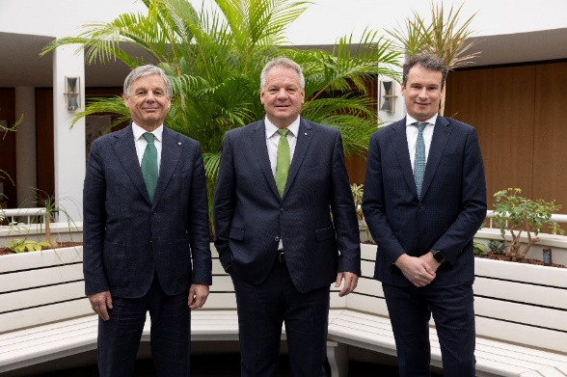
Von links: der scheidende RLB-Generaldirektor Zenone Giacomuzzi, RLB-Präsident Hanspeter Felder und der künftige RLB-Generaldirektor Simon Ladurner
(Foto: Damian Pertoll)

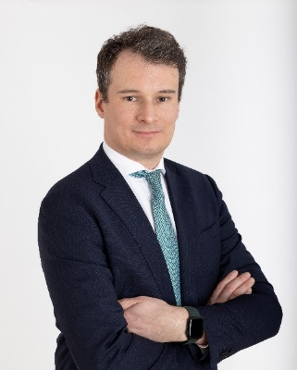 Simon Ladurner (Foto: Damian Pertoll)

